Этот отчёт взят сайта http://access.avorut.ru

Скачать готовую базу данных access «Учёт сделок с недвижимостью»
Пароль для базы данных «Учёт сделок с недвижимостью»

Другие готовые базы данных access

Необходимо создать базу данных «Учёт сделок с недвижимостью»

5. ЛАБОРАТОРНАЯ РАБОТА №5
Тема: Проектирование базы данных Microsoft Access.
Цель работы: Использовать средства СУБД Microsoft Access для создания новой базы данных и выполнения обработки данных.

5.1. Задание на выполнение
Данная лабораторная работа является заключительной в цикле лабораторных работ. Выполнение данной работы предполагает использование и закрепление знаний и навыков, полученных при выполнении первых четырех работ.
1. В соответствии с номером варианта создать базу данных, состоящую из указанных таблиц. Имя файла базы данных выбрать произвольно.
2. Определить самостоятельно типы полей в таблицах. Ключевые поля таблиц выделены жирным шрифтом. Ключевые поля определить типа Счетчик.
3. Согласовать выбранные типы полей и предполагаемые типы связей между таблицами с преподавателем.
4. Создать в режиме Конструктор таблицы заданной структуры. При создании структуры таблиц учесть, что имя поля может не совпадать с подписью поля (имена целесообразно выбирать более короткими). Это облегчит в дальнейшем работу с базой данных.
5. Установить отношения (связи) между таблицами.
6. Заполнить таблицы данными (не менее 8 записей в каждой таблице).
7. Создать для таблиц базы данных:
Формы:
• 1 простая форма на базе одной таблицы;
• 1 форма с подчиненной формой.
Запросы:
4 запроса на выборку, содержащие какие-либо условия отбора записей из таблиц;
3 запроса с параметрами;
1-2 запроса с вычисляемыми полями (при создании запросов учесть примечания к заданиям);
2 итоговых запроса;
3 запроса на изменение данных:
1) на удаление данных из копии базовой таблицы;
2) на обновление данных одной или нескольких базовых таблиц;
3) на создание новой таблицы.
Отчеты:
• 1 автоотчёт на базе какой-либо базовой таблицы;
• 1 автоотчёт на базе какого-либо запроса;
• 1 отчет на базе двух таблиц, находящихся в отношении «один-ко-многим». Использовать Мастер отчетов.

Вариант 5. База данных «Учет сделок с недвижимостью».
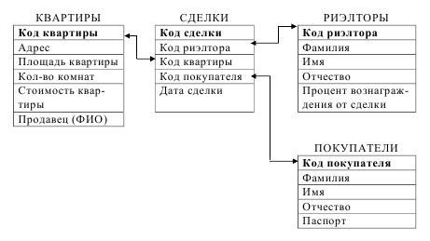
Примечание. Каждый риэлтор получает комиссионное вознаграждение за сделку, которое вычисляется как Стоимость квартиры * Процент вознаграждения от сделки.

Структура таблицы «Квартиры»: код квартиры, адрес, площадь квартиры, количество комнат, стоимость квартиры, продавец (ФИО).
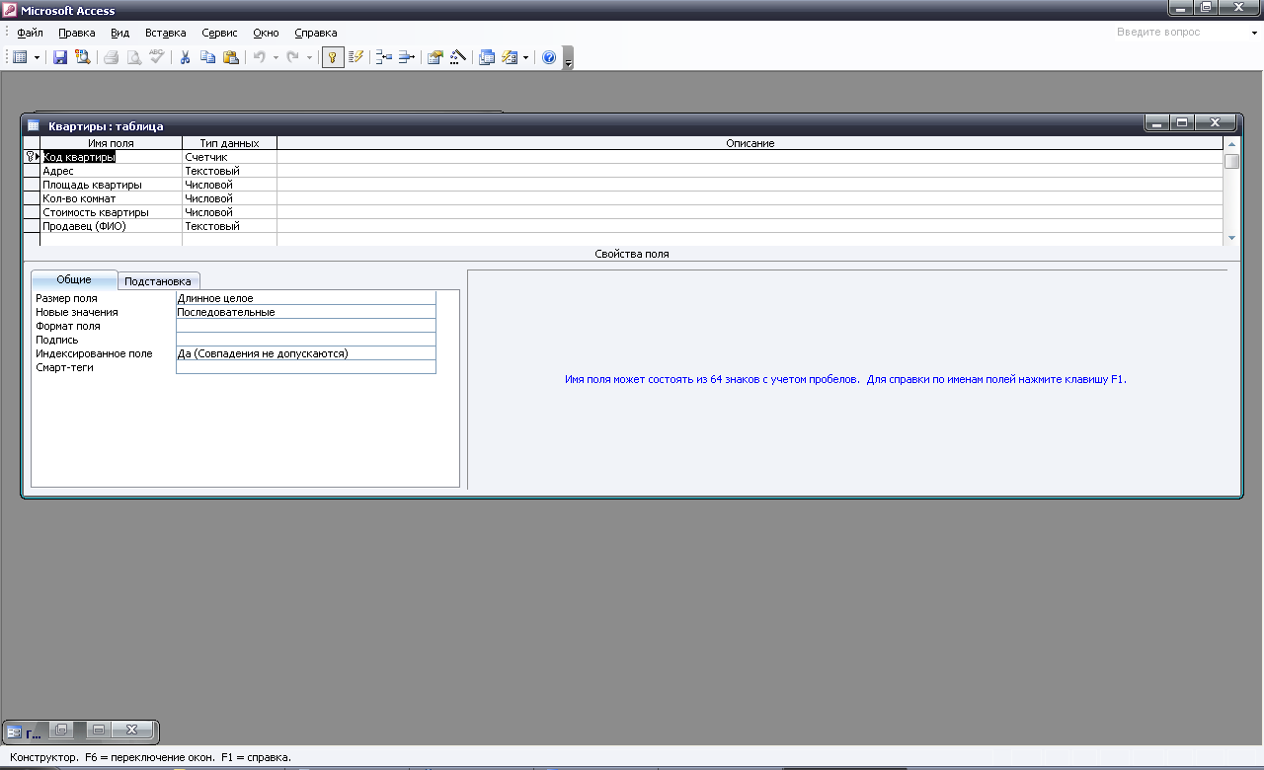
Структура таблицы «Покупатели»: код покупателя, фамилия, имя, отчество, паспорт.
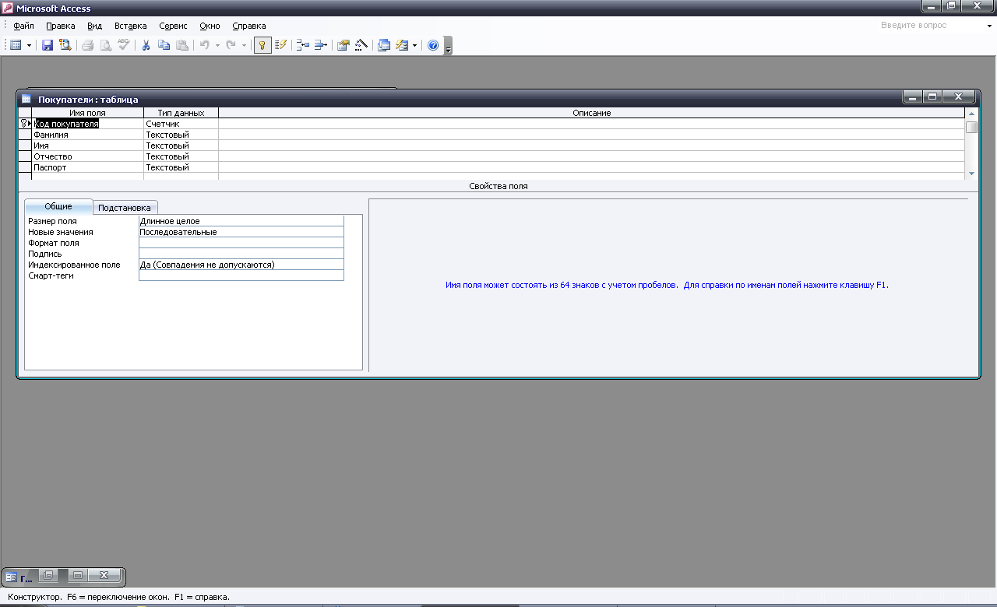
Структура таблицы «Риэлторы»: код риэлтора, фамилия, имя, отчество, процент вознаграждения.
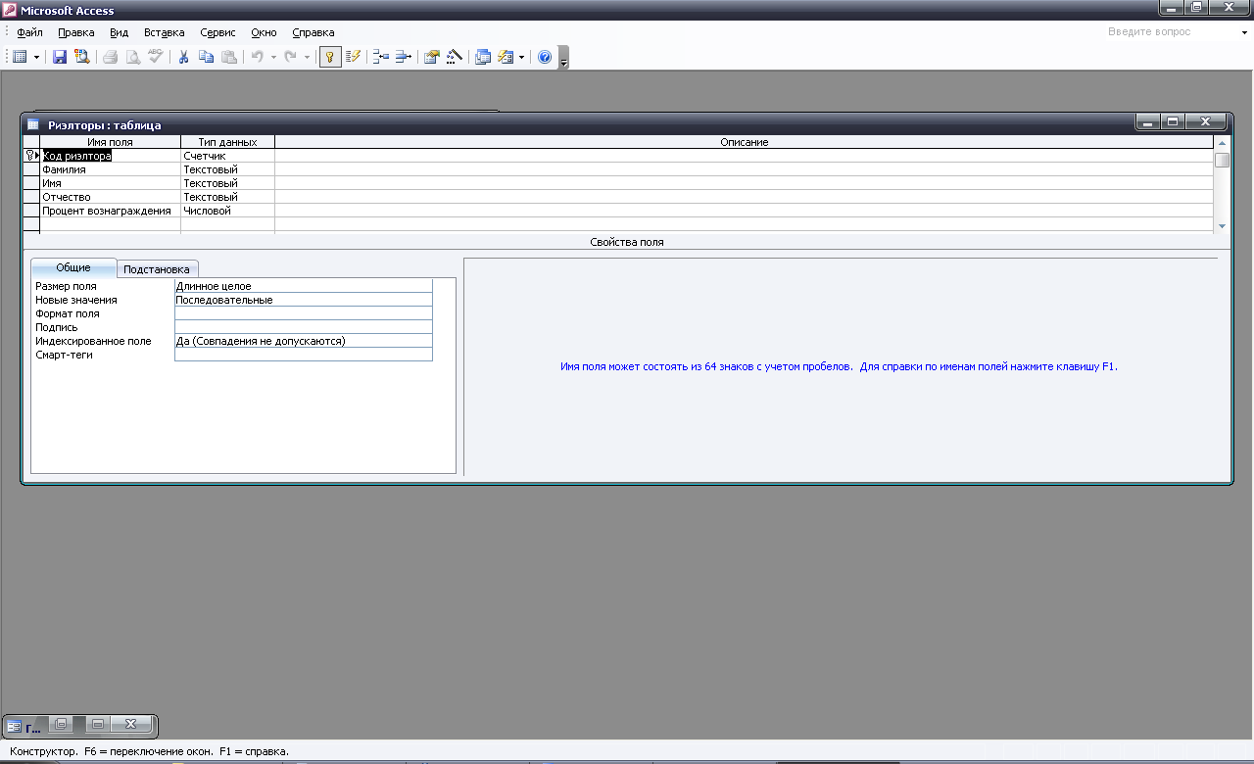
Структура таблицы «Сделки»: код сделки, код риэлтора, код квартиры, код покупателя, дата сделки.
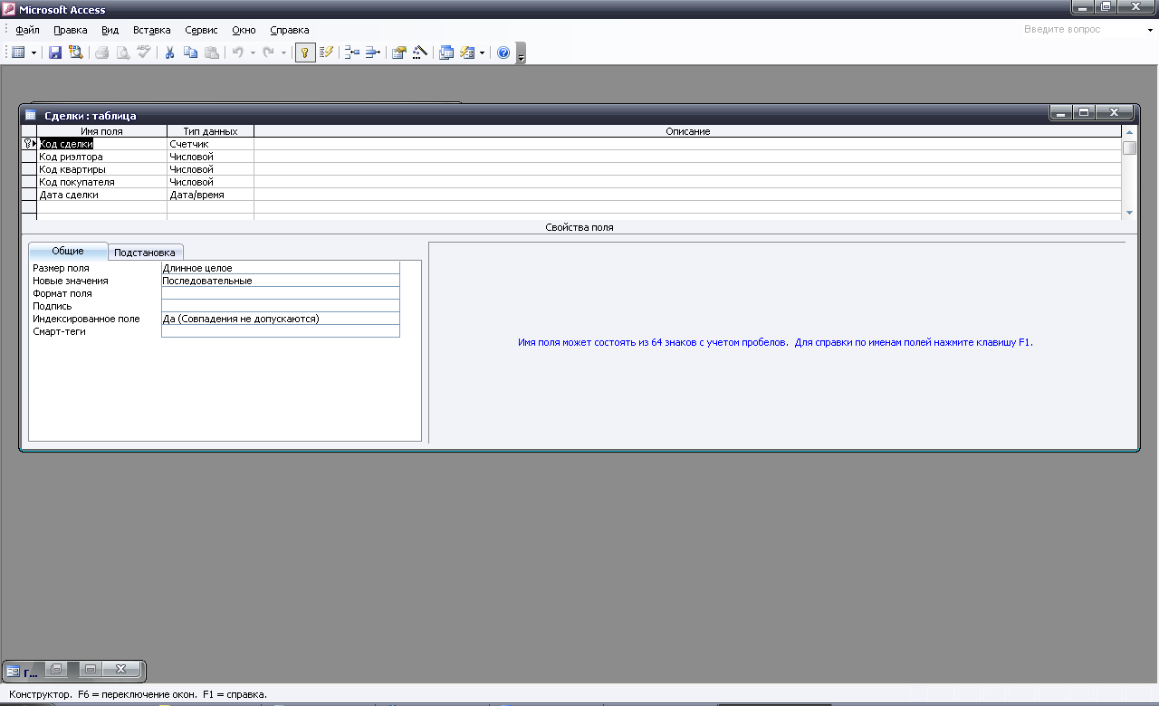

Схема данных базы данных «Учёт сделок с недвижимостью»
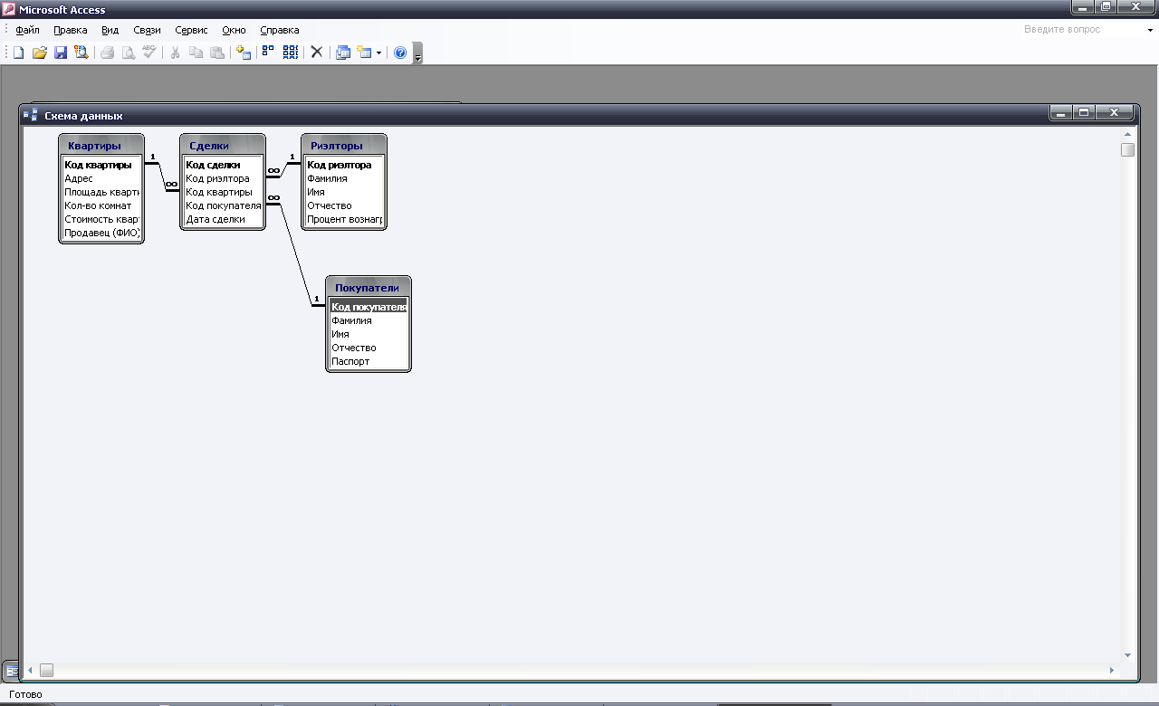

Запросы
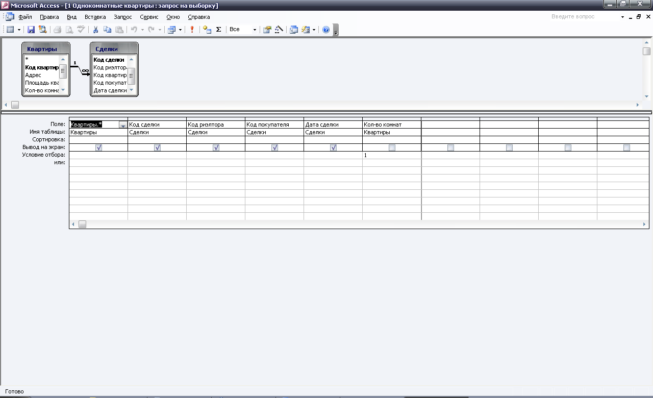

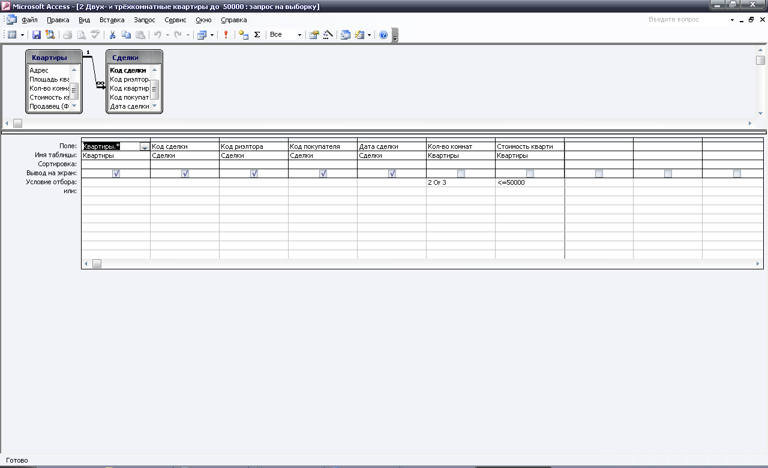

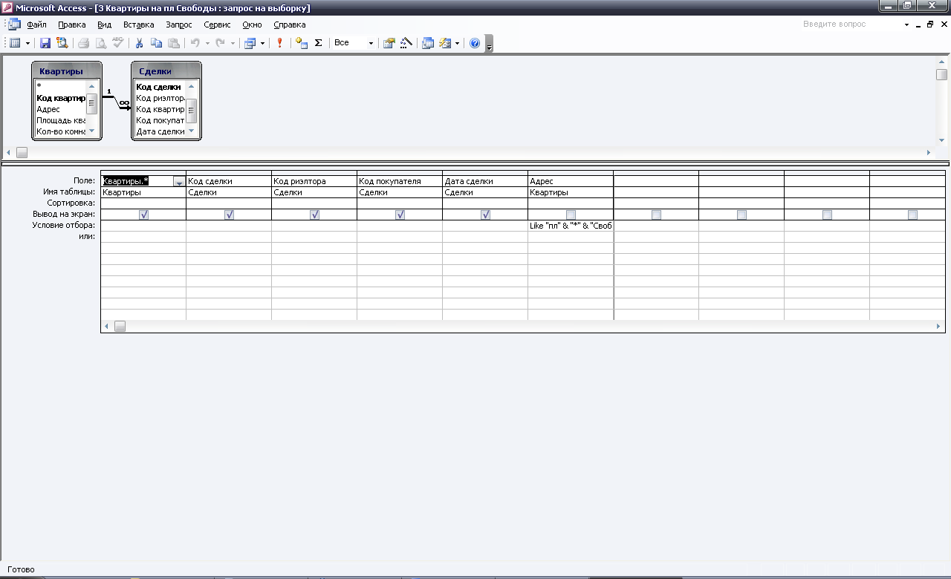

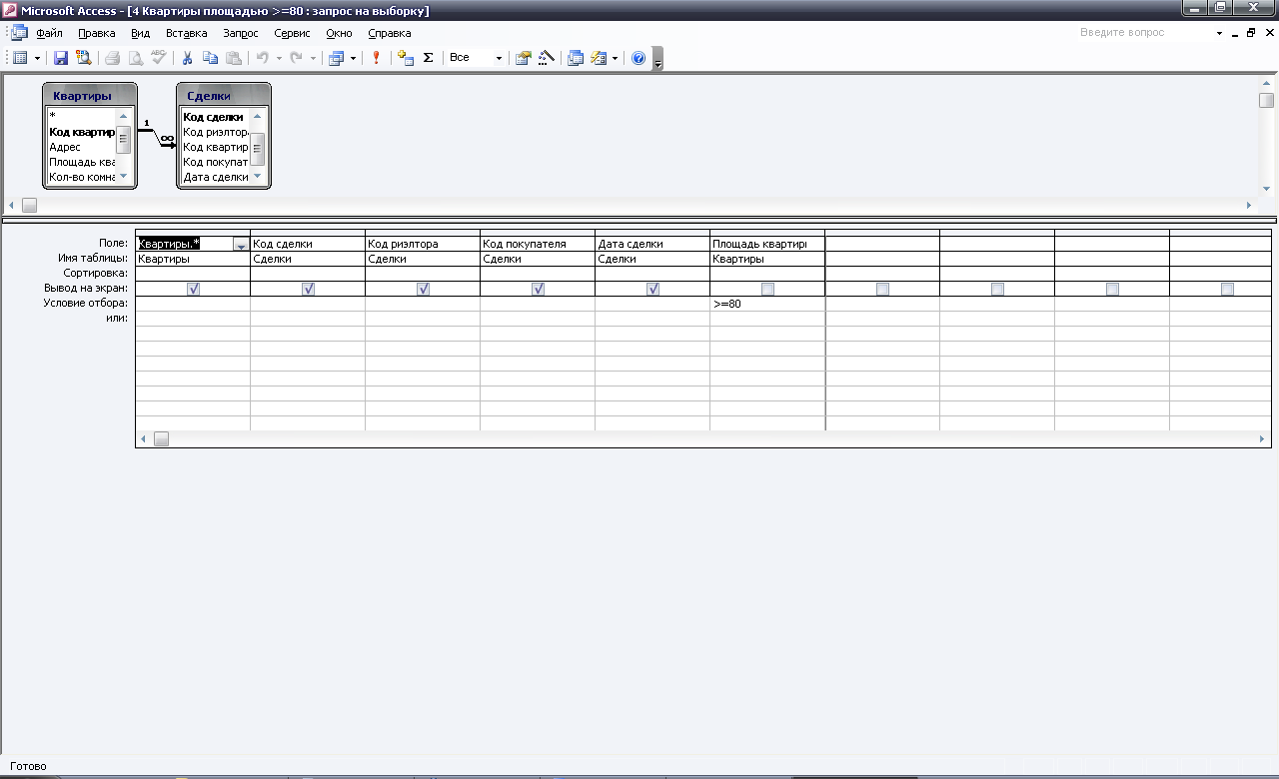

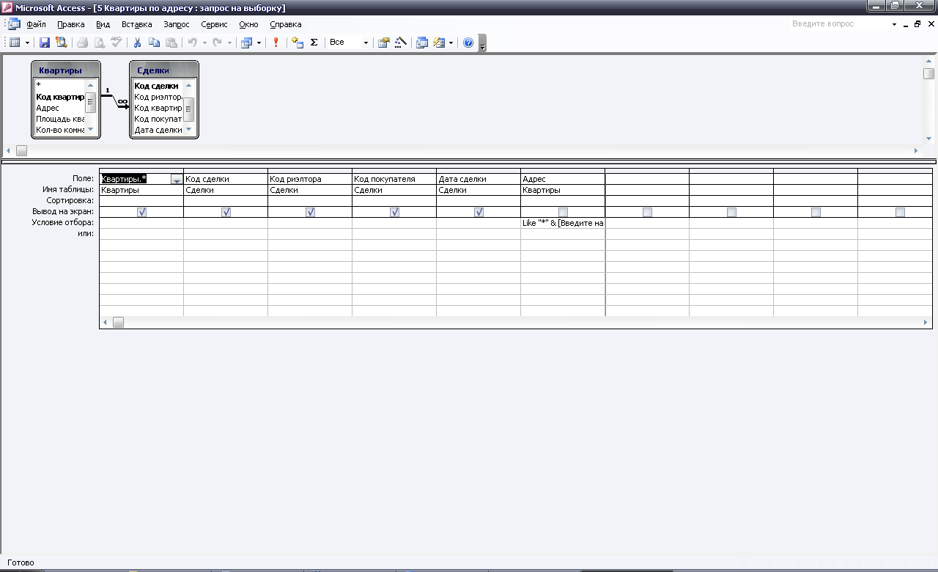

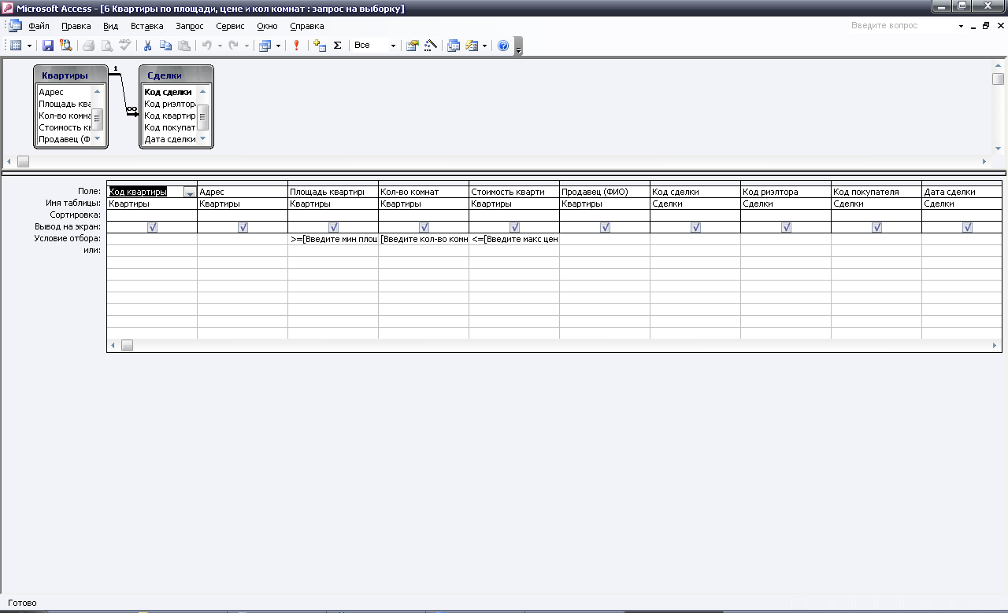

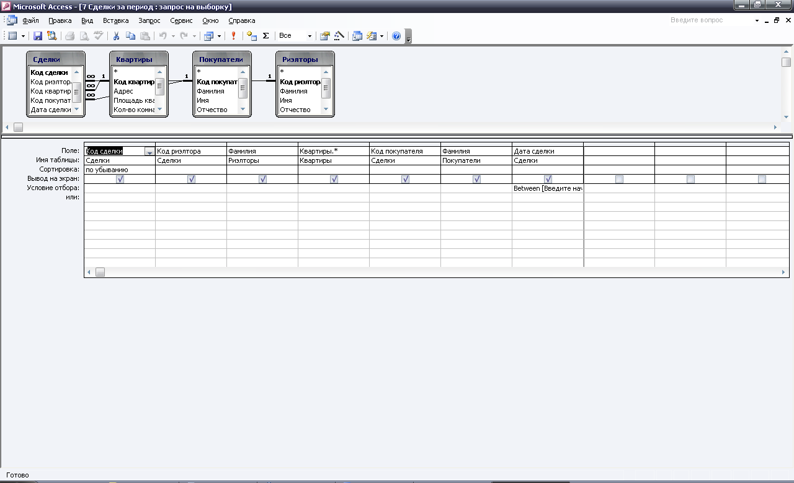

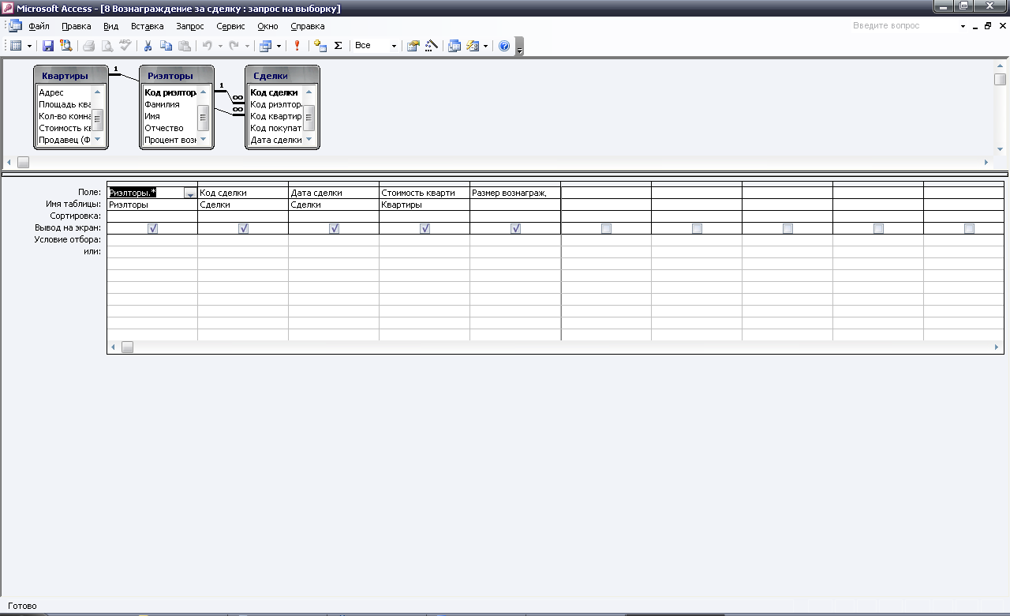

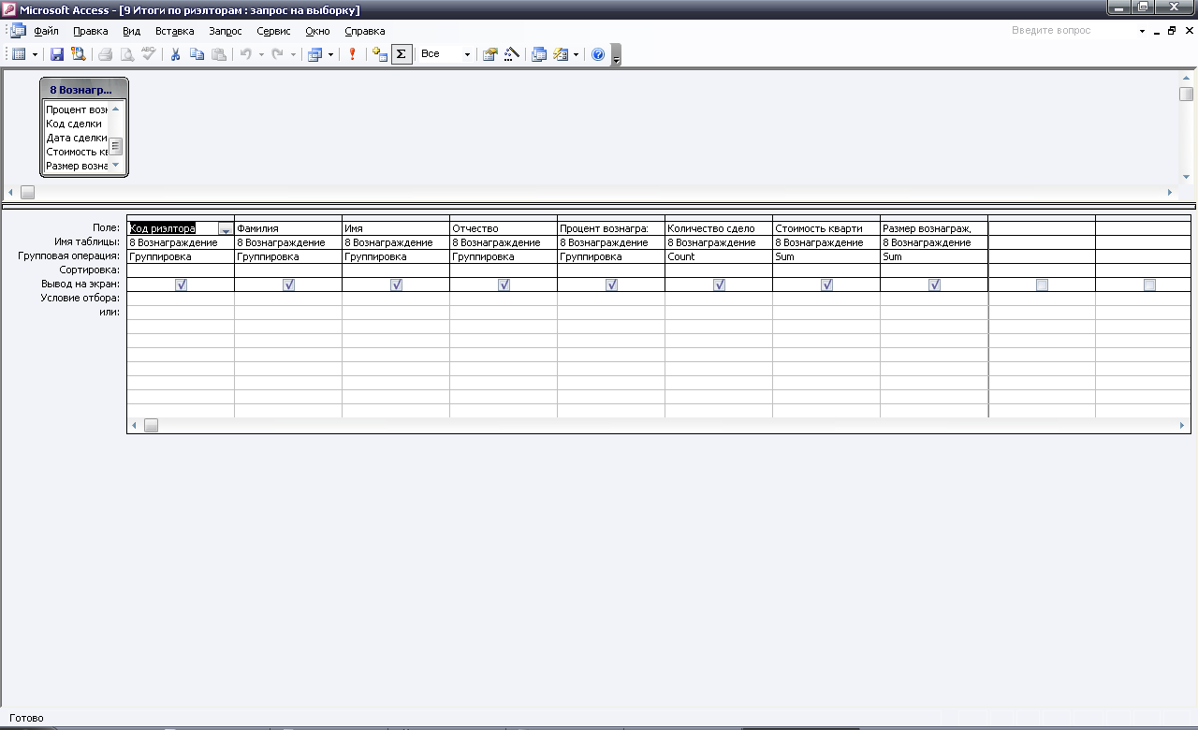

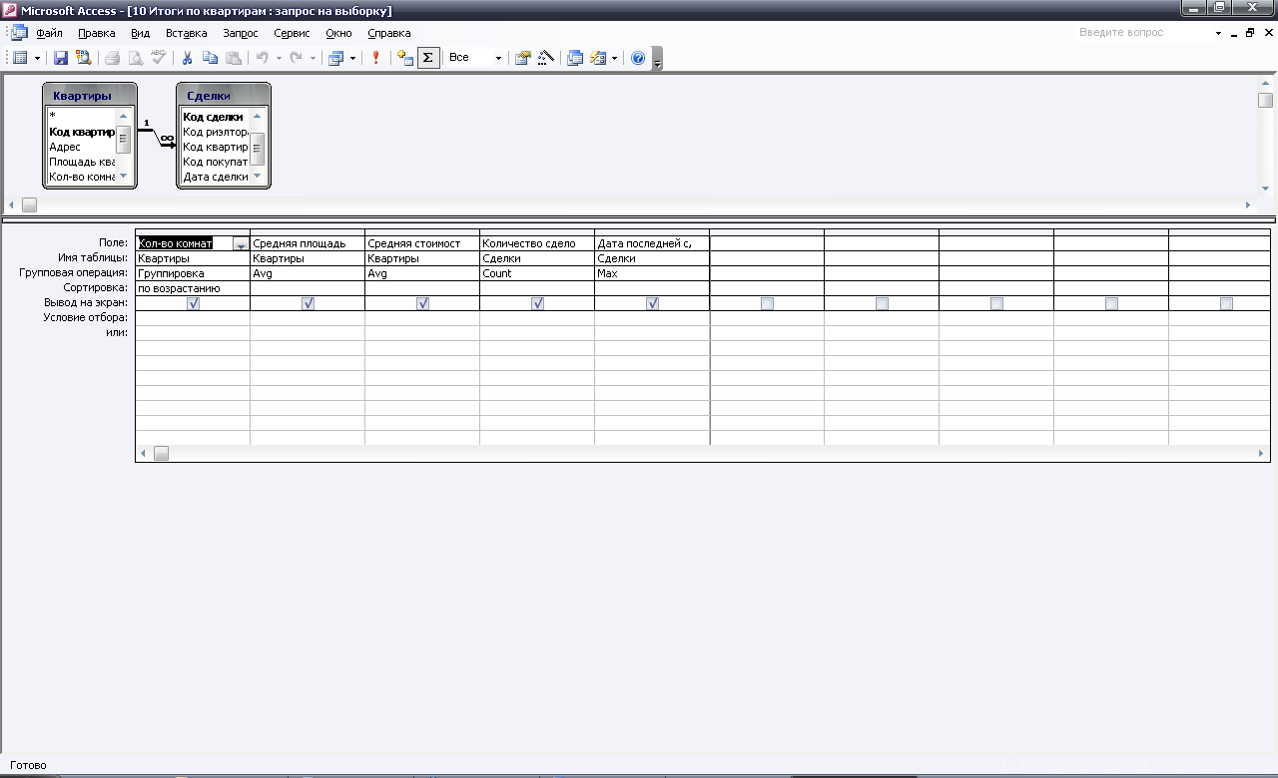

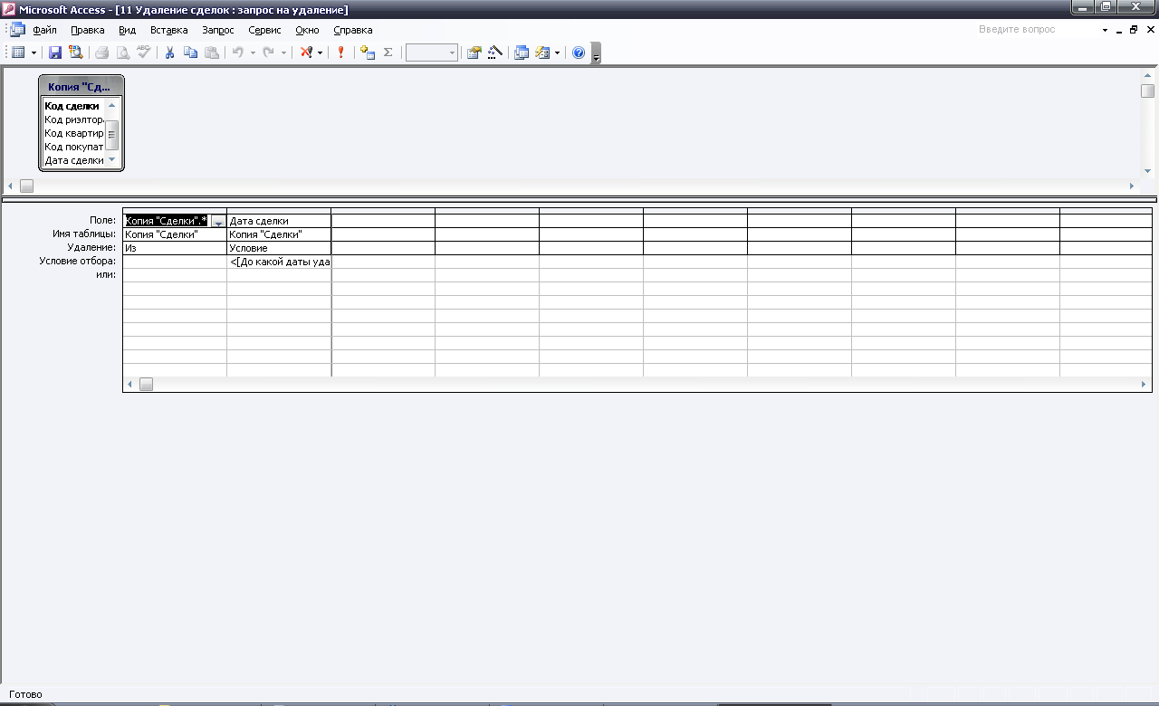

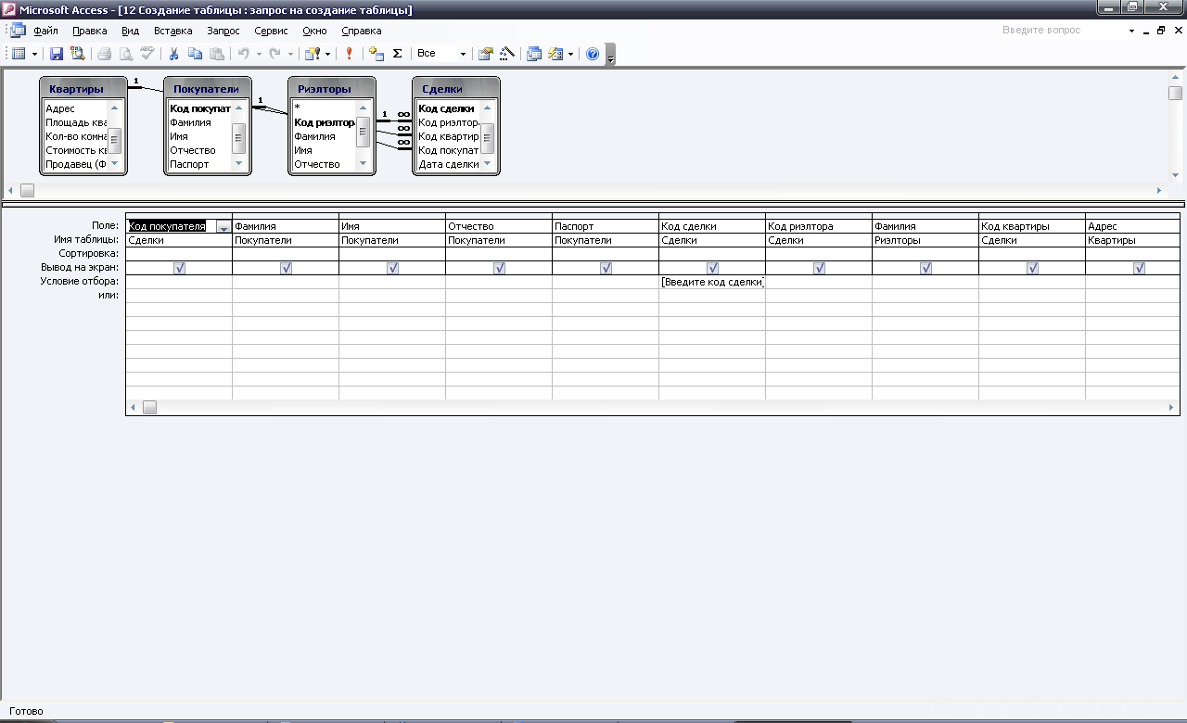

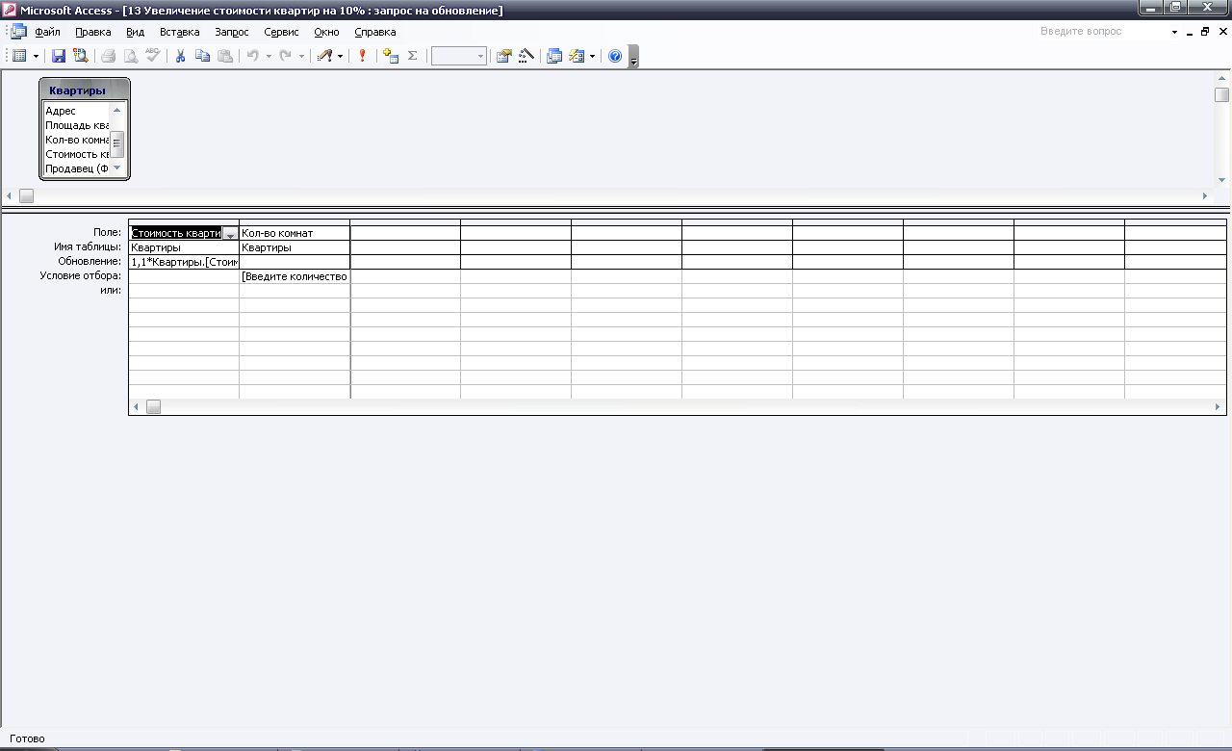
Формы
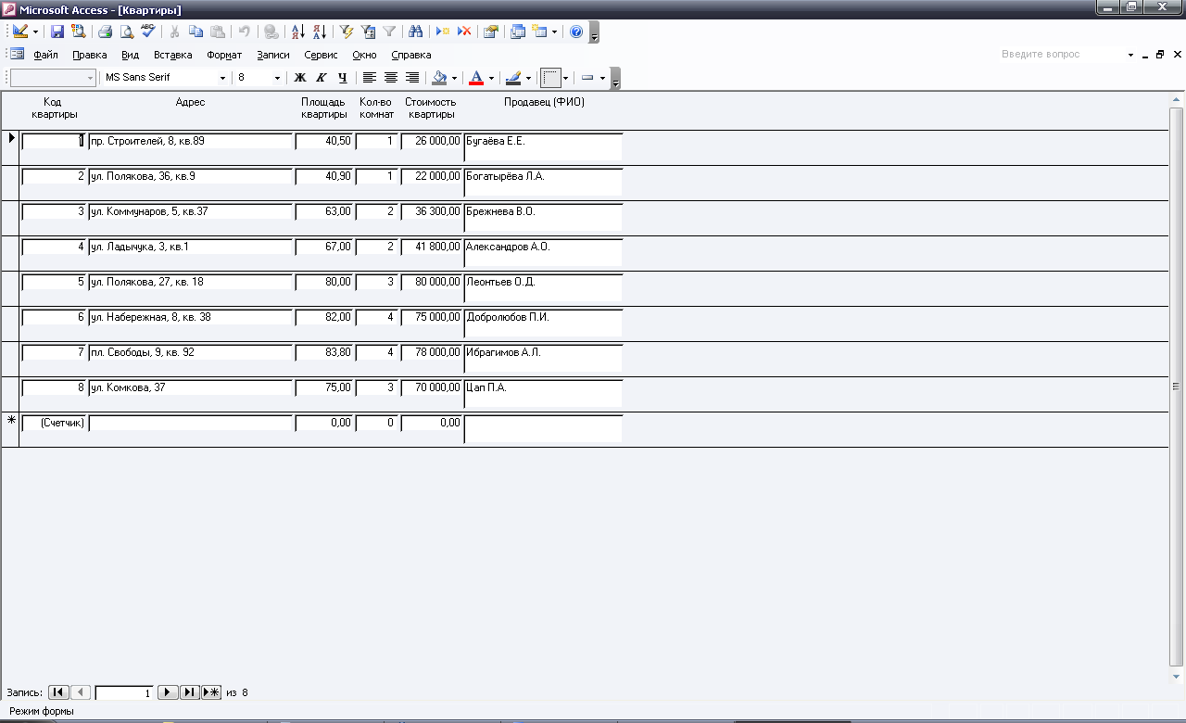

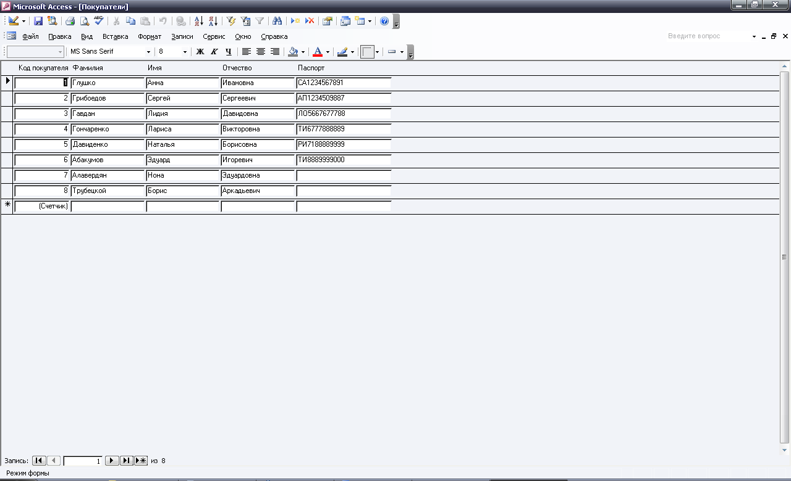

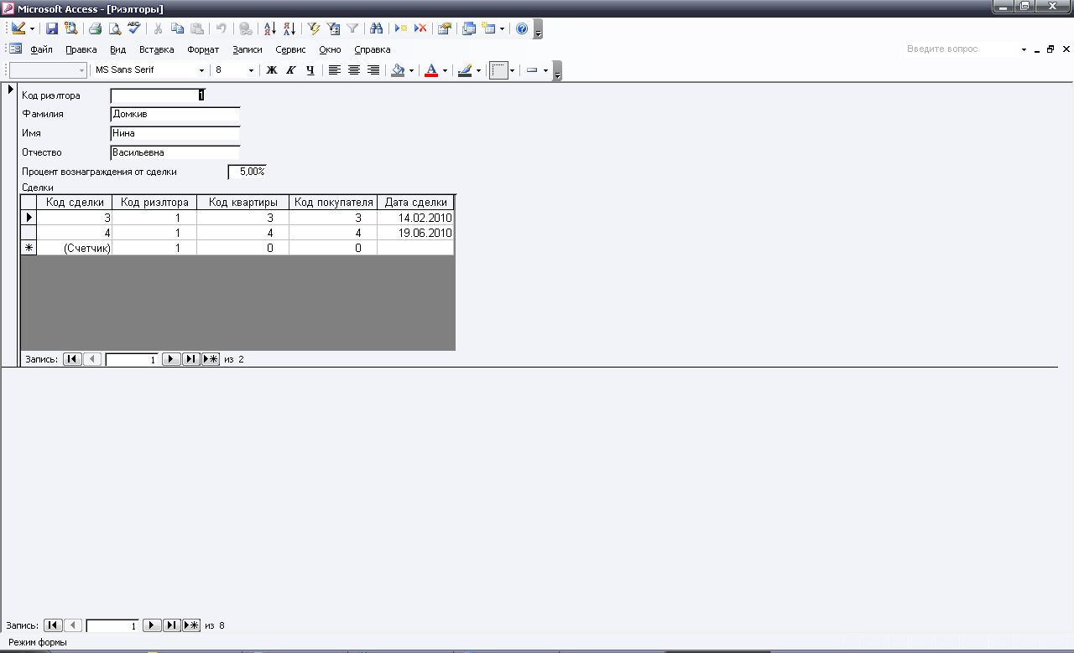

Отчёты
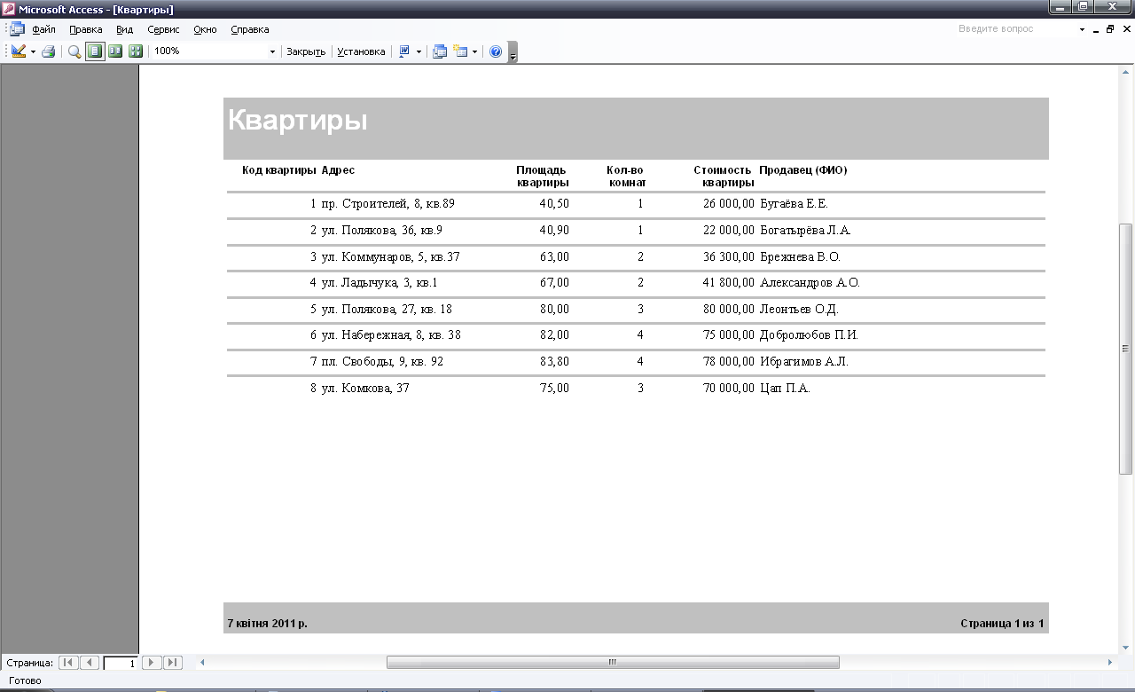

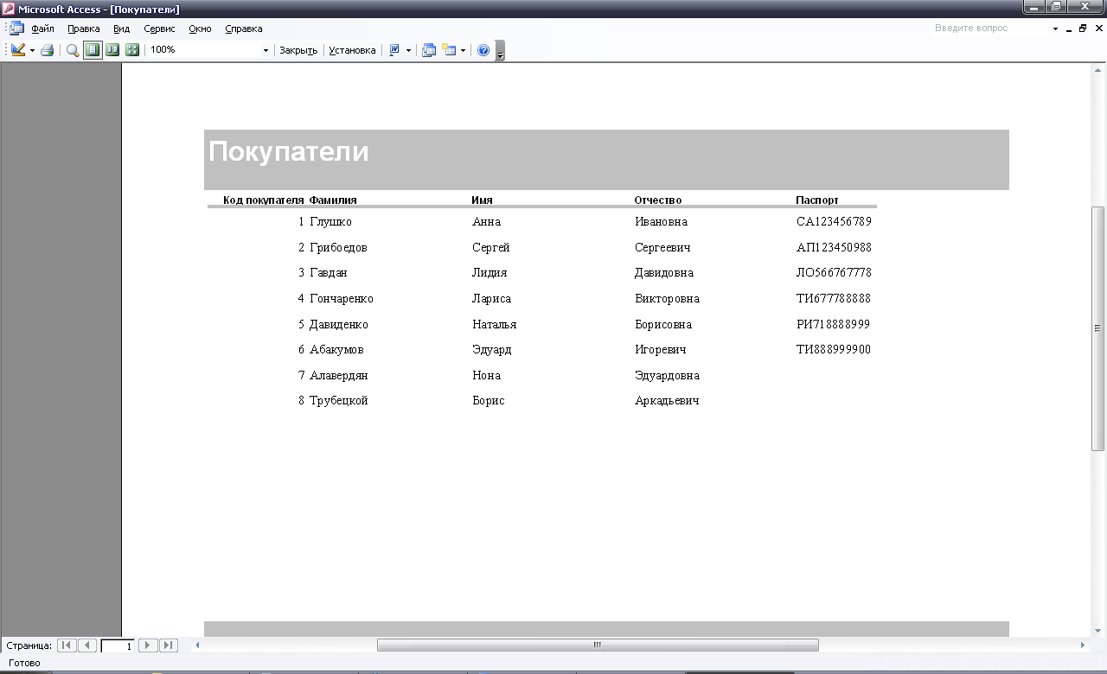

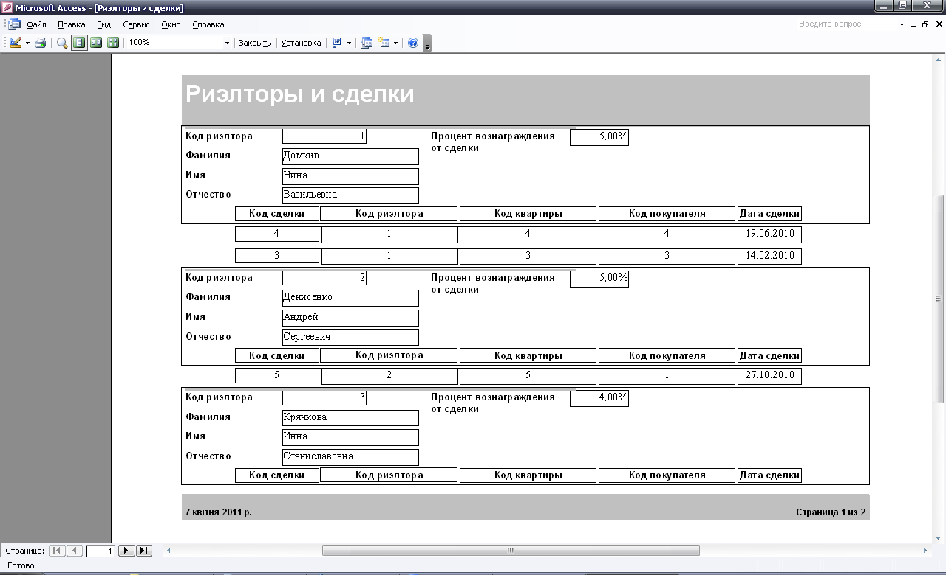

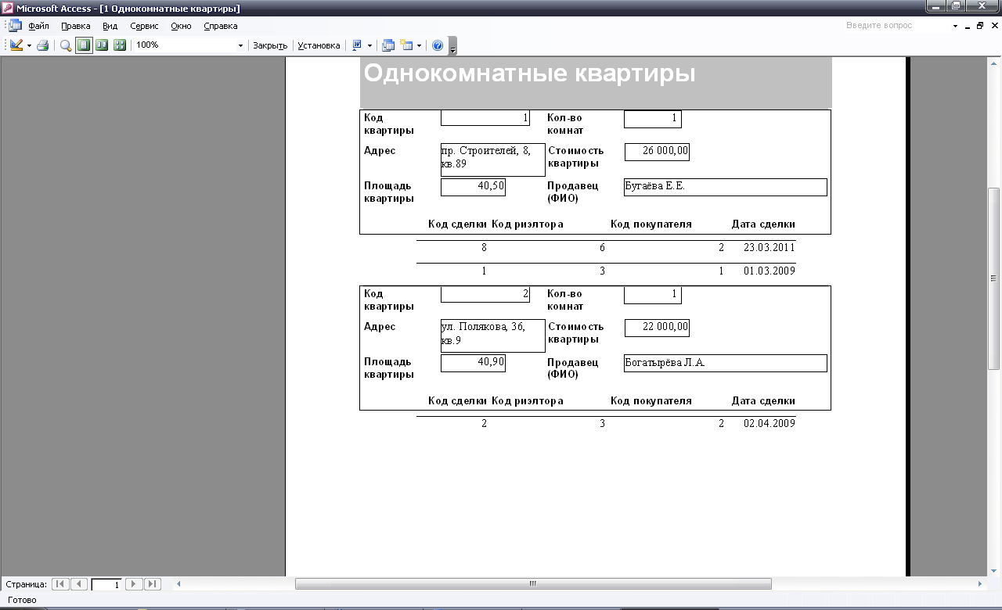

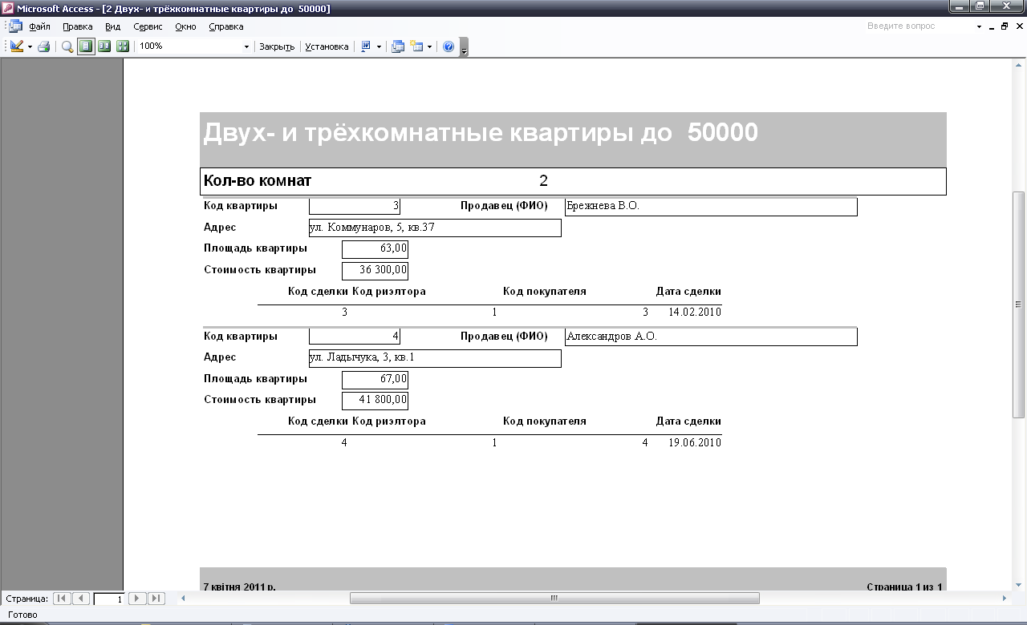

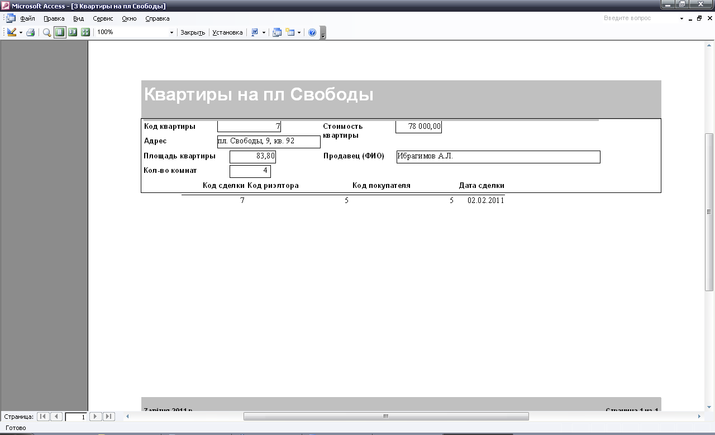

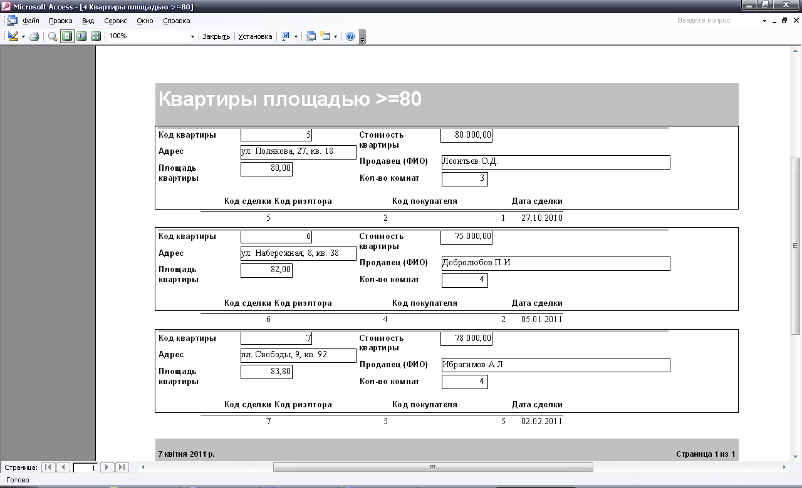

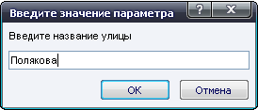

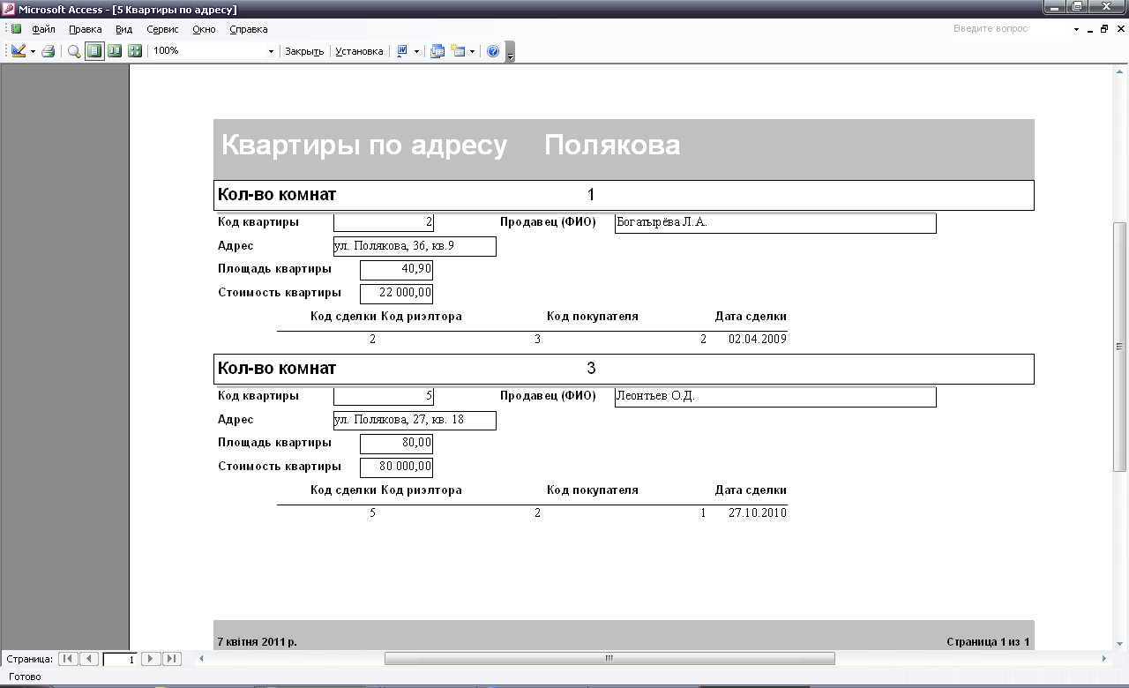

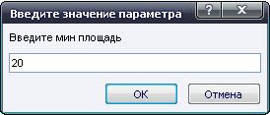

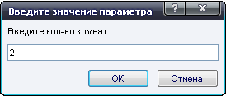

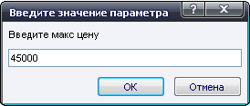

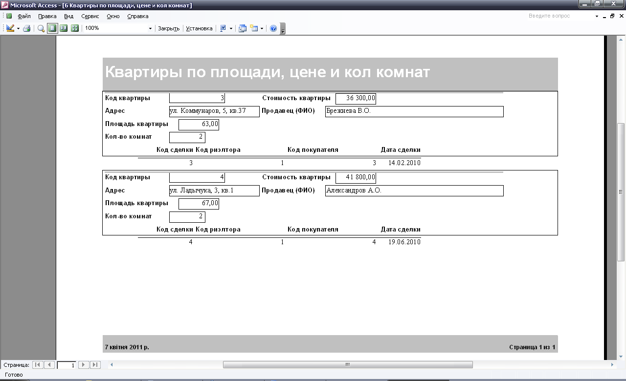

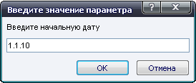

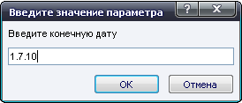

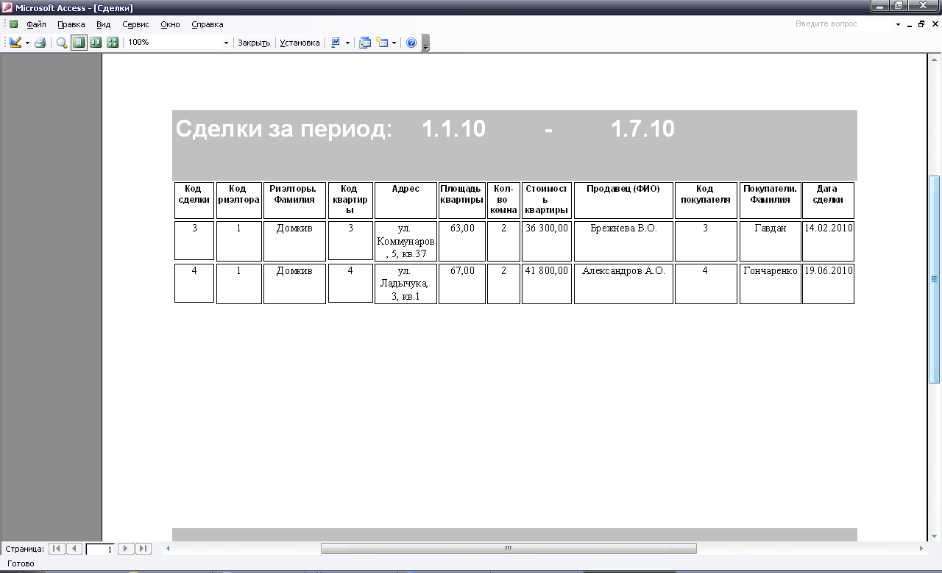

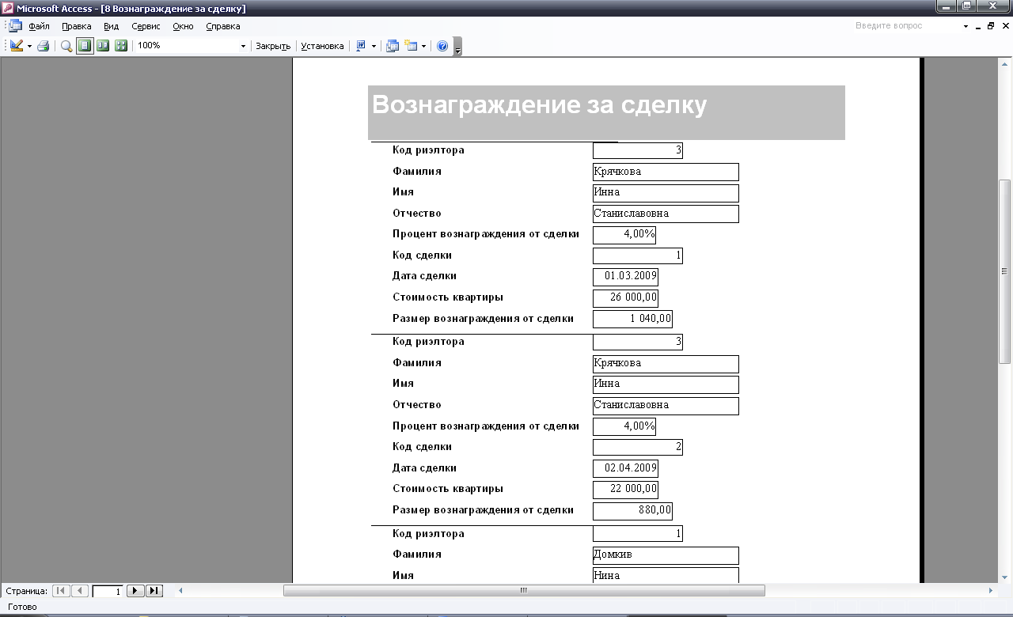

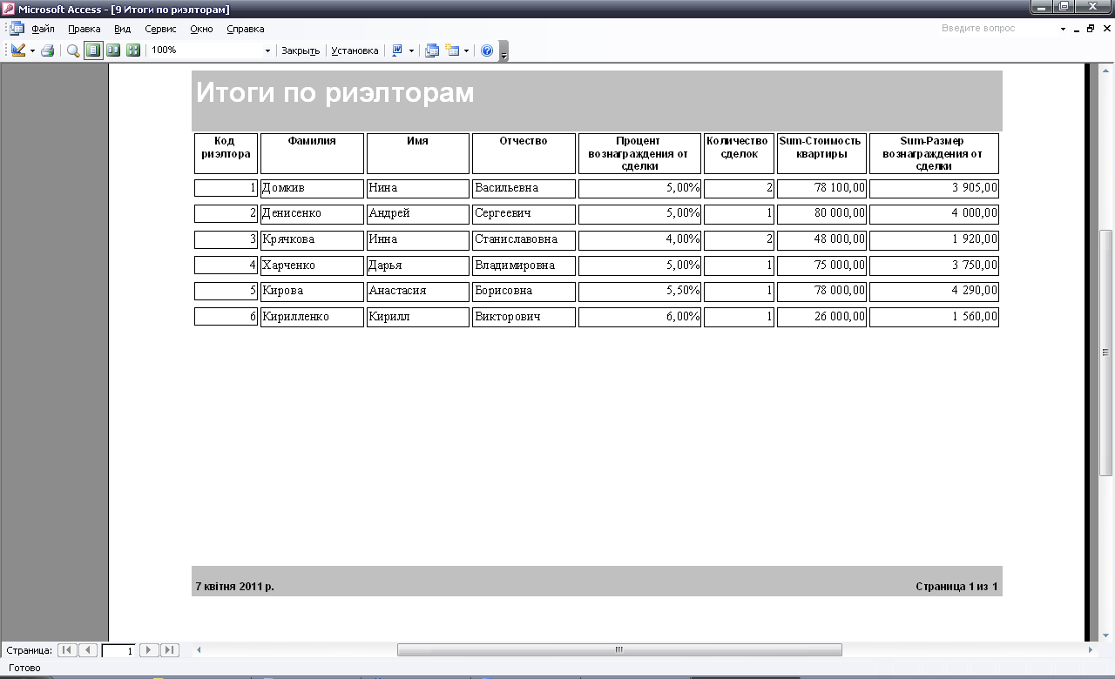

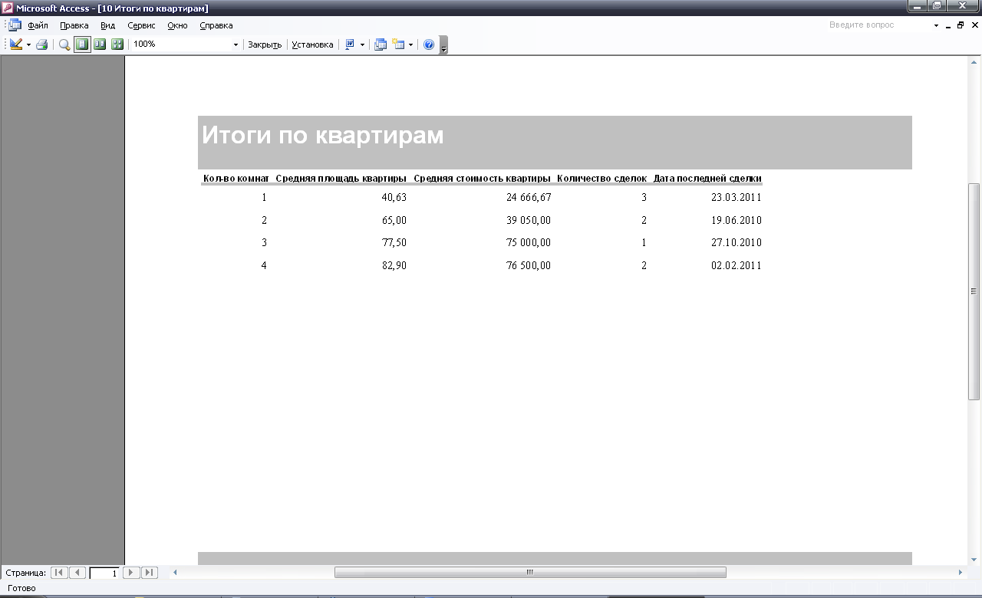

Макросы
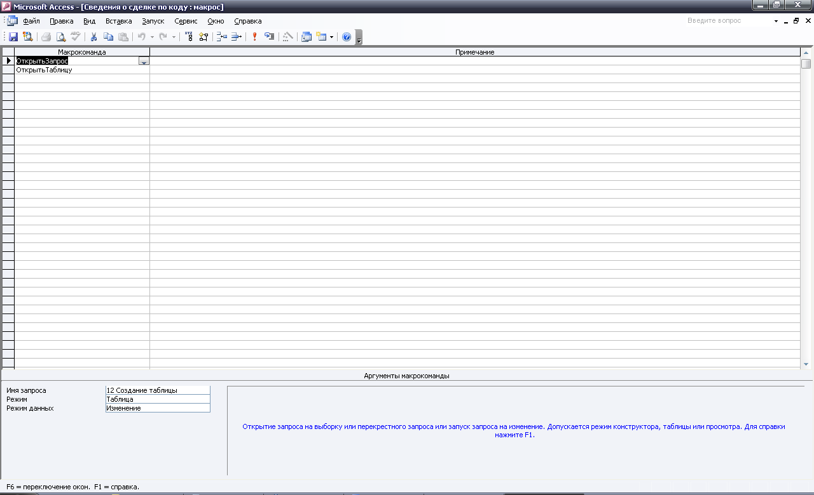

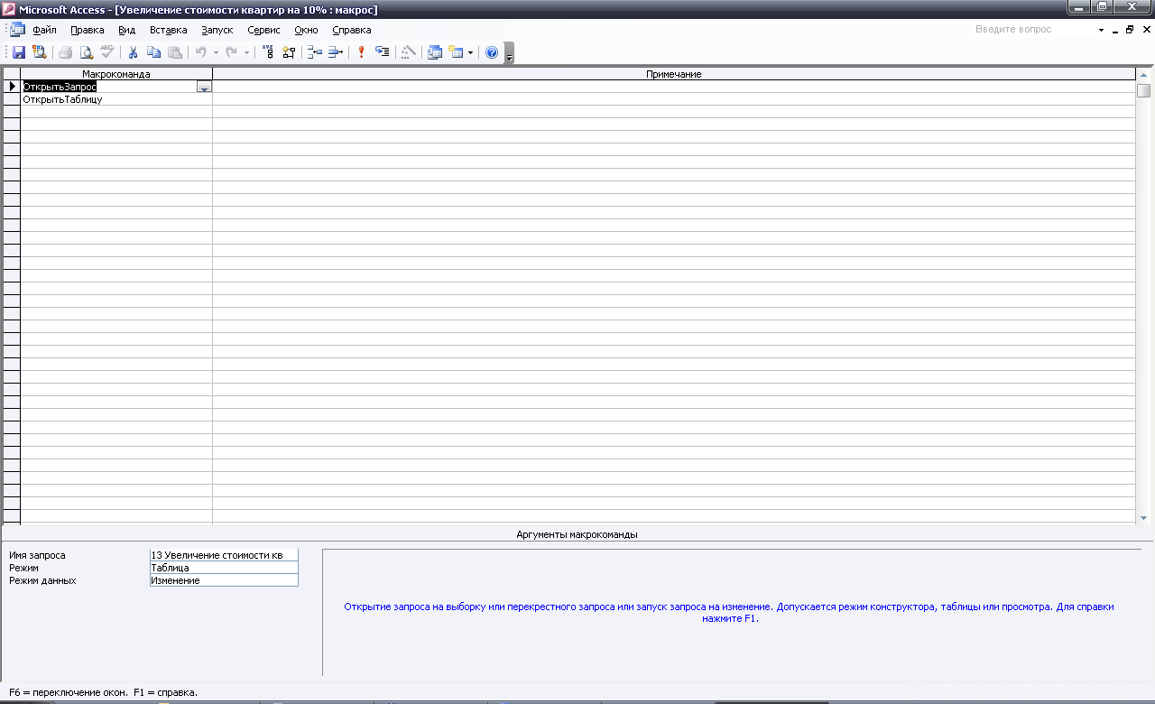

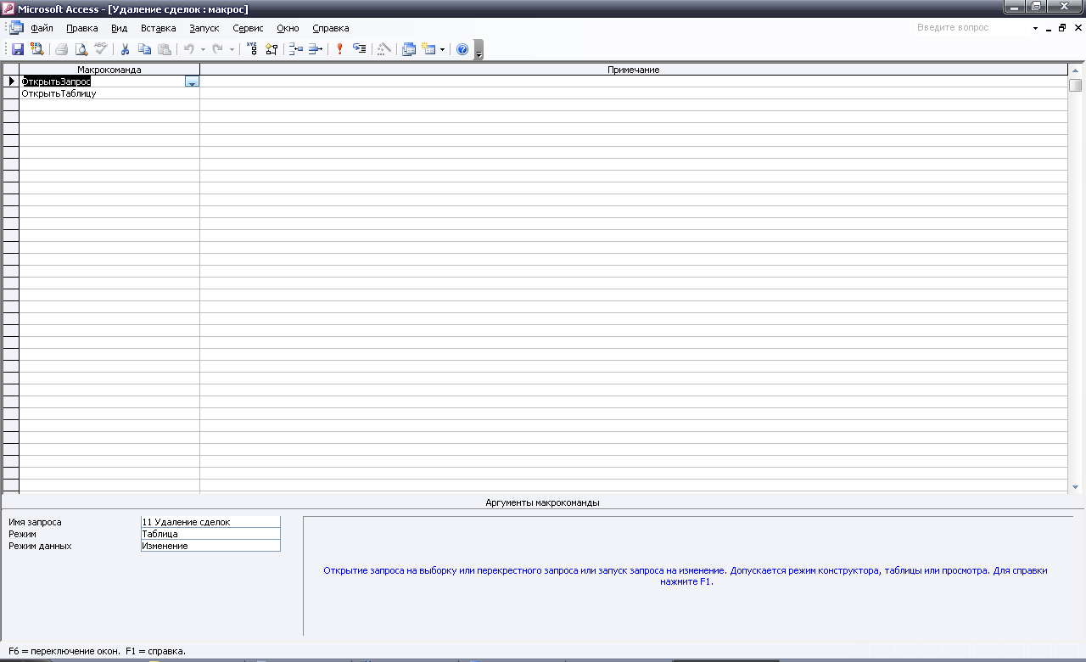

Главная кнопочная форма базы данных «Учёт сделок с недвижимостью»
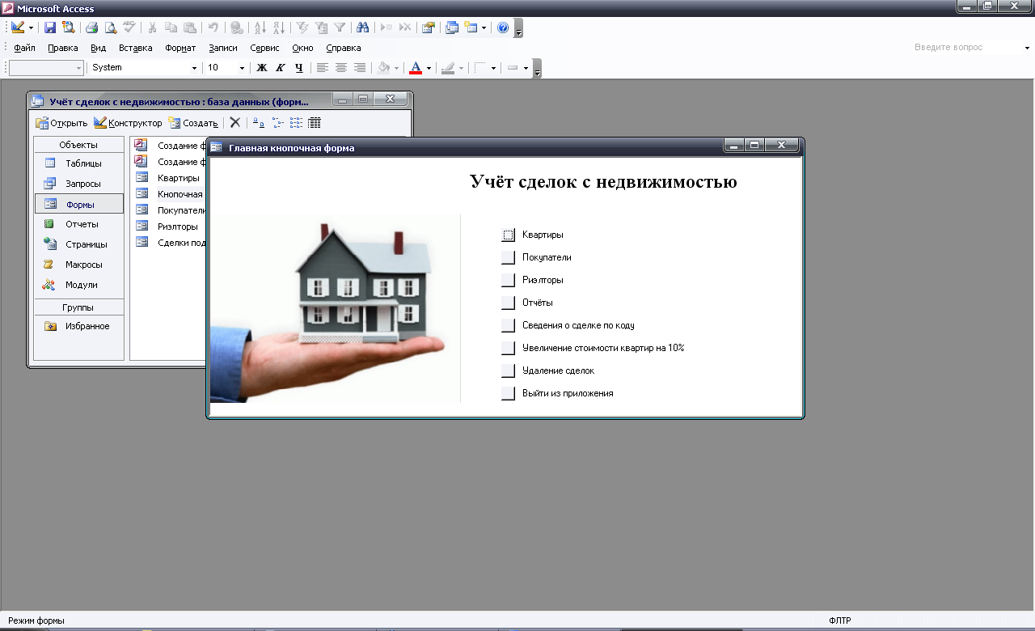

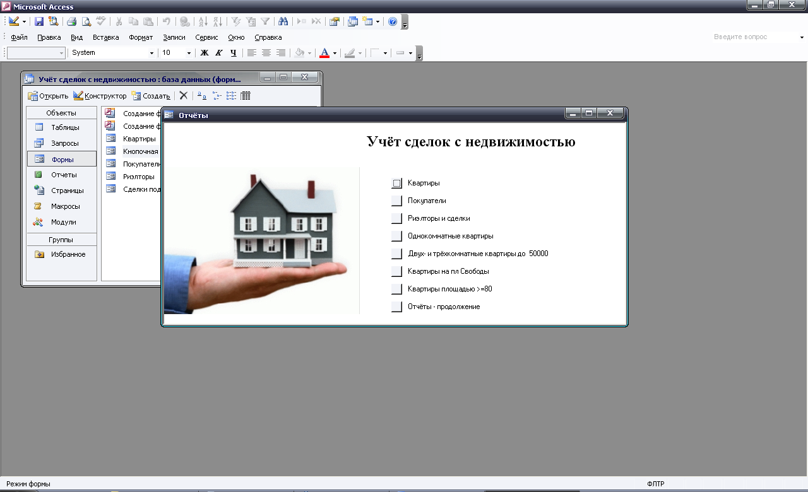

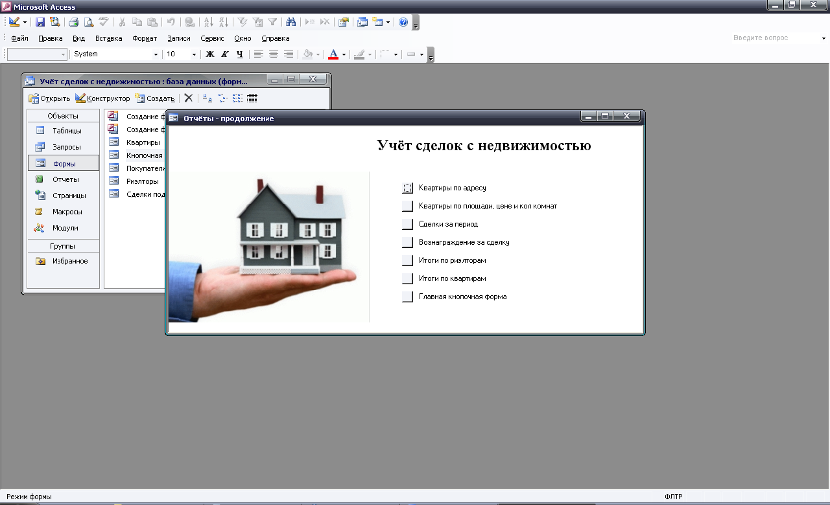

Этот отчёт взят сайта http://access.avorut.ru

Скачать готовую базу данных access «Учёт сделок с недвижимостью»
Пароль для базы данных «Учёт сделок с недвижимостью»

Другие готовые базы данных access
- Скачать базу данных (БД) «Аренда земельных участков» MS Access Скачать базу данных (БД) «Аренда земельных участков» MS Access
- Скачать базу данных (БД) «Прокат автомобилей» MS Access Скачать базу данных (БД) «Прокат автомобилей» MS Access
- Скачать базу данных (БД) Сельскохозяйственные работы Скачать базу данных (БД) Сельскохозяйственные работы
- Скачать базу данных (БД) «Учет выполнения работ» MS Access Скачать базу данных (БД) «Учет выполнения работ» MS Access
- Скачать базу данных (БД) Производство Скачать базу данных (БД) Производство
- Скачать базу данных (БД) Оптовая база Скачать базу данных (БД) Оптовая база
- Скачать базу данных (БД) Сеть магазинов Скачать базу данных (БД) Сеть магазинов
- Скачать базу данных (БД) Склад (ОПЗ) Скачать базу данных (БД) Склад (ОПЗ)
- Скачать базу данных (БД) Складской учёт материалов Скачать базу данных (БД) Складской учёт материалов
- Скачать базу данных (БД) Учёт материальных ценностей Скачать базу данных (БД) Учёт материальных ценностей
- Скачать базу данных (БД), содержащую сведения по учёту материалов на складе. Скачать базу данных (БД), содержащую сведения по учёту материалов на складе.
- Скачать базу данных (БД), содержащую сведения по учёту автомобилей в автотранспортном предприятии. Скачать базу данных (БД), содержащую сведения по учёту автомобилей в автотранспортном предприятии.
- Скачать базу данных (БД) «Заказчики на товар» MS Access Скачать базу данных (БД) «Заказчики на товар» MS Access
- Скачать базу данных (БД) «Строительный магазин» MS Access Скачать базу данных (БД) «Строительный магазин» MS Access
- Скачать базу данных (БД) «Учет выполнения заказов» MS Access Скачать базу данных (БД) «Учет выполнения заказов» MS Access
- Скачать базу данных (БД) « Учет эксплуатации транспортных средств» MS Access Скачать базу данных (БД) «Учет эксплуатации транспортных средств» MS Access
- Скачать базу данных (БД) «Учет затрат на изготовление изделий» MS Access Скачать базу данных (БД) «Учет затрат на изготовление изделий» MS Access
- Скачать базу данных (БД) «Учет вкладов в банке» MS Access Скачать базу данных (БД) «Учет вкладов в банке» MS Access
- Скачать базу данных (БД) «Функции бухгалтера частного предприятия» MS Access Скачать базу данных (БД) «Функции бухгалтера частного предприятия» MS Access
- Скачать базу данных (БД) «Оптовая база. Движение товаров» MS Access Скачать базу данных (БД) «Оптовая база. Движение товаров» MS Access

